探探前端面试题

1. instanceof原理this指向react state原理react diff算法优化点实现promise.all实现对象的深层遍历nginx负载均衡的原理实现一个解析json schema的组件
2. 数据基本类型有哪些
3. 判断数据类型
4. 页面布局（水平居中，垂直居中等）
5. 深度克隆（写代码）
6. 原型链
7. 继承原理
8. 继承方式（写代码）
9. 移动端自适应方案
10. http原理等（http2.0），DNS相关
11. 域名发散，域名收敛等
12. 性能优化方案
13. VUE双向绑定原理，生命周期之类的常规问题
14. 防抖节流（写代码）
15. 遇到哪些兼容性问题
16. 如何等分布局
17. flex布局
18. vue写组件的注意事项
19. vue组件间如何传值
20. vuex什么作用
21. http常用的首部字段

猿辅导

1. 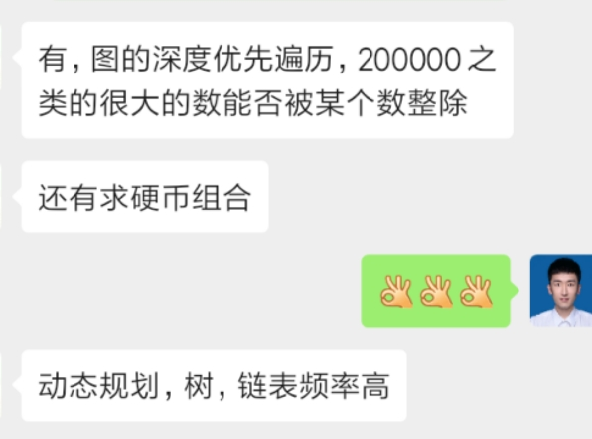

快手

